**Universidad Nacional Autónoma de México**

**Facultad de Ingeniería**

**División de Ingeniería Eléctrica**

**Nombre:** Flores Saavedra José Gerardo

**No. de Cuenta:** 318146276

**Correo:** [jgfs1209@gmail.com](mailto:jgfs1209@gmail.com)

**Materia:** Fundamentos de Programación

**Maestro:** M. I. Marco Antonio Martínez Quintana

**Actividad Asíncrona #7:** Cuestionario.

**Grupo:** 3

**Semestre:** 2021-1

**Fecha:** 25/octubre/2020

Cuestionario

1. ¿Cuánto estarías dispuesto a pagar por que alguien desarrolle tu proyecto?

R= Si tan solo por el algoritmo ya son 20 mil, si fuera algo sencillo estaría dispuesto a pagar entre 50 y 75 mil; ya si fuera algo más complejo entre unos 100 y 250 mil.

1. ¿Cuánto cobrarías si tú lo hicieras?

R= De igual forma, pendiendo la complejidad del proyecto, y siendo todavía alguien sin mucha experiencia, lo mismo que puse en la respuesta anterior

1. ¿Cuánto tiempo te tomaría desarrollarlo si lo comenzaras a desarrollar hoy, con los conocimientos que posees ahora (inclusive pueden ser nulos)?

R= Me tomaría entre un mes y medio si fuera una parte del proyecto como nos dijo el profe, si fuera algo más completo pero no al 100%, más o menos como el doble de tiempo, tres meses o un poquito más

1. 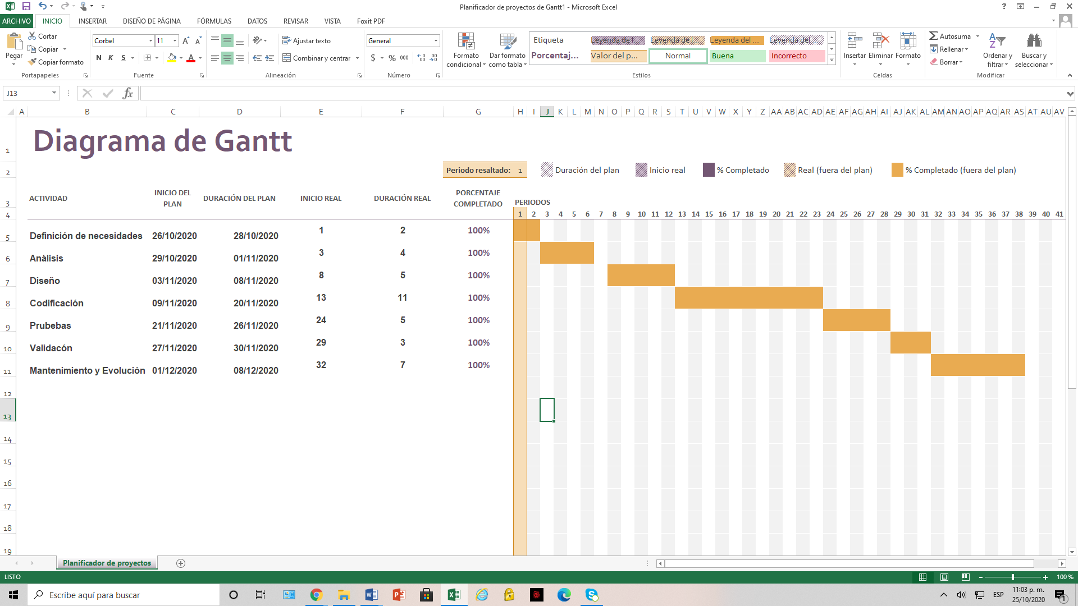¿Cuál sería tu plan de acción para el desarrollo de tu proyecto, si sólo te dedicaras al 100% a realizarlo? Realiza un diagrama de Gantt con tiempos y etapas del proyecto.
2. ¿Qué necesitarías para realizar tu proyecto (materiales, equipo de cómputo, licencias de software, cursos, asesorías, etc.)?

R= Necesitaría equipo de cómputo, nunca esta demás tener algunos cursos y asesorías. Licencias de software todavía no sé si las vaya a utilizar y los materiales pueden variar de aquí en lo que me decido qué hacer de proyecto final.